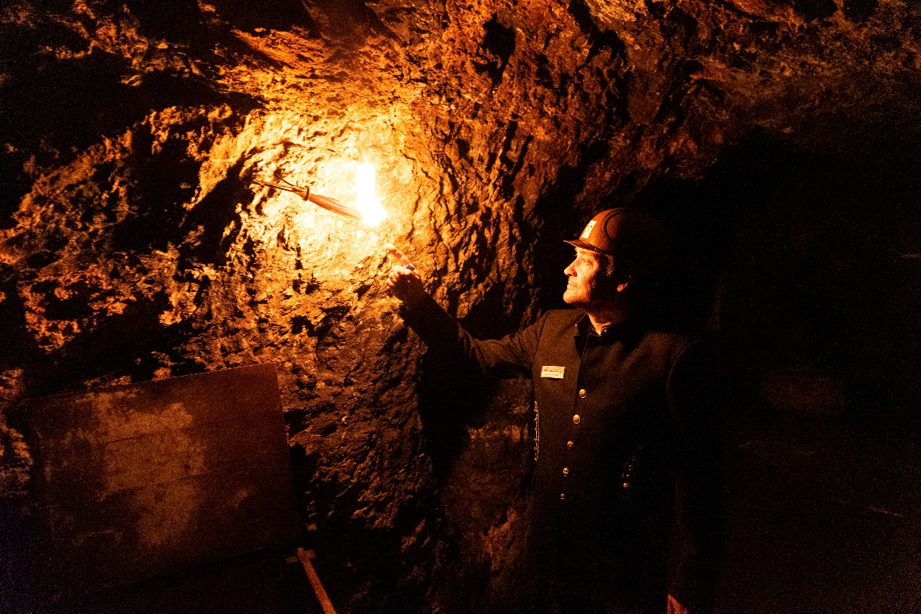

Glück auf! Zum Tag des Bergmanns
Kostenloser Eintritt mit Bergmannskleidung in die Feengrotten

Anlässlich des Bergmanntages, am 04.07.2021, lädt die Erlebniswelt Saalfelder und Tourismus GmbH alle Bergmänner in den Feengrottenpark ein.

In der DDR wurde der Bergmannstag am ersten Wochenende im Juli als Ehrentag der Bergleute gefeiert. Verdienstvolle Bergleute wurden öffentlich ausgezeichnet.

Interessierte aktive oder bereits inaktive Bergmänner können sich am kommenden Sonntag einen kostenlosen Eintritt in das Schaubergwerk Feengrotten sichern. Voraussetzung dafür, ist das Tragen einer traditionellen Bergmannskleidung.

Das Schaubergwerk hat am Sonntag von 10:00 bis 17:00 Uhr (letzte Führung) geöffnet. Alle 30 Minuten findet eine Führung durch die ehemalige Grube „Jeremias Glück“.

Große und kleine abenteuerlustige Bergmänner haben bei der Taschenlampentour wieder die Möglichkeit, auf teils unbeleuchtete Strecken, die schmalen Gänge und Stollen der Feengrotten zu entdecken.

Dabei gewinnt man nicht nur neue optische Eindrücke, sondern erfährt zugleich viel Interessantes über die Wiederentdeckung der beeindruckenden Untertagewelt vor über 100 Jahren. Die Themenführung findet dienstags, donnerstags und samstags jeweils 17:30 Uhr statt.

Aufgrund der begrenzten Kapazitäten empfiehlt sich für alle Angebote eine telefonische Reservierung oder Sie buchen Online unter: Ticket-Shop - Feengrotten

Informationen: Kundenservice Saalfelder Feengrotten
Feenfon: 0 36 71 - 55 04 0 | kundendienst@feengrotten.de | www.feengrotten.de

Foto: Bergmann - Saalfelder Feengrotten

Text und Bildmaterial zum Download unter www.feengrotten.de/presse

